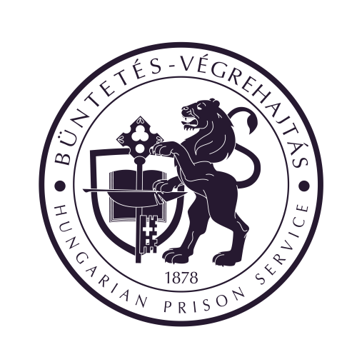
Legyél Te is hivatásos és csatlakozz a Borsod-Abaúj-Zemplén Megyei Büntetés-végrehajtási Intézet csapatához!
Ha érdekel a rendvédelmi pálya, nem riaszt el a börtön világa, hosszú távú, biztos munkalehetőséget keresel, és szeretnéd, hogy a munkád a hivatásod is legyen, akkor Téged keresünk!
Jelentkezz

JOGTANÁCSOS
szolgálati beosztásba, a rendvédelmi feladatokat ellátó szervek hivatásos állományának szolgálati jogviszonyáról szóló 2015. évi XLII. törvény alapján hivatásos szolgálati jogviszonyba.

Feladat:
- ellátja az intézet jogi képviseletét, jogi tanácsot és tájékoztatást ad az intézet működése, tevékenysége során felmerülő kérdésekben,
- közreműködik az intézet szerződéseinek előkészítésében, megkötésében, a hatályos szerződések felülvizsgálatában. Felülvizsgálja – illetve az ügyvédi tevékenységről szóló 2017. évi LXXVIII. törvény által maghatározott esetekben ellenjegyzi – az intézet jogaira és kötelezettségeire kiható szerződéseket és egyéb megállapodásokat. Részt vesz a szerződésekből eredő igények érvényesítésében,
- elvégzi a közbeszerzési eljárás során rá háruló jogi szakértelmet igénylő feladatokat: éves közbeszerzési terv ellenőrzése, ellenjegyzése; éves összesített tájékoztató ellenőrzése, ellenjegyzése; alapokmány ellenőrzése (az eljárás megindításának jogszabályi feltételei biztosítottak-e, megfelelő eljárásrend került-e kiválasztásra), ellenjegyzése; hirdetmények kitöltésének, közzétételi díj kiszámításának ellenőrzése; jogorvoslati eljárásokban az intézet képviselete; részvétel a beszerzési bizottság munkájában, annak során a jogi szakértelem biztosítása,
- a parancsnok utasítása alapján kivizsgálja a panaszokat és közérdekű bejelentéseket, illetve cél- vagy utóellenőrzést végez, értékelést, elemzést készít a meghatározott témában,
- figyelemmel kíséri a jogszabályi változásokat, információt nyújt azokról az arra illetékes szakterületi vezetőknek.

Elvárások:
- 18. és 55. év közötti életkor
- magyar állampolgárság
- jogi diploma szakvizsgával
- fizikai, pszichológiai, egészségügyi alkalmasság
- kifogástalan életvitel
- képzési követelmények vállalása
- határozottság
- jó problémamegoldó készség
- felhasználói szintű MS Office (irodai alkalmazások)
Amit kínálunk:
- kezdő alapilletmény bruttó 467.700,- Ft
- idegennyelv-tudási pótlék
- bruttó 200.000,- Ft/év cafeteria
- ruhapénz
- teljesítményjuttatás
- utazási költségtérítés
- lakhatási támogatások (albérleti díj hozzájárulás, munkáltatói kölcsön, vissza nem térítendő lakáscélú támogatás)
- egészségügyi és szociális ellátások
- rehabilitációs, rekreációs lehetőségek
- továbbképzési és előmeneteli lehetőség
Munkavégzés helye: 3525 Miskolc, Fazekas u.4. (székhely)
3711 Szirmabesenyő, Miskolci u. 3. (telephely)
A legfontosabb személyes adatokat, elérhetőségeket, tanulmányokat és szakmai életutat tartalmazó fényképes önéletrajzokat várjuk!
Válassz hivatást, ne csak munkahelyet!

Az önéletrajzát a következő címre küldje:

Borsod-Abaúj-Zemplén Megyei Büntetés-végrehajtási Intézet

cím: 3501 Miskolc, Pf.: 512.

e-mail: miskolc.uk@bv.gov.hu

